COTIZACIÓN VIAJE A COVEÑAS 3 NOCHES / 4 DÍAS
09/04/2024
En el presente documento se realiza el desarrollo del viaje a Coveñas, anexando la información pertinente para el turista. El producto incluirá lo siguiente:
- Tiquetes aéreos Bogotá- Montería
  - Ida: horas de la mañana (5:00 a.m. o 10:45 a.m.)
  - Regreso: horas de la noche (8:50 p.m.)
- Incluye traslado aeropuerto hotel, duración de aproximadamente de 2 horas.
- Llegada al hotel Fragata , con ubicación frente a la playa.
- 3 noches / 4 días de alojamiento,
- Alimentación incluye: 3 desayunas, 1 almuerzo y 3 cenas
- Tour en lancha por islas de San Bernardo, con tarde de playa en Tintipan, almuerzo incluido.
- Tour por el manglar la caimanera, paseo en canoa y visita a casa flotante.
- Seguro de viaje
- Día: disponible
- Costo por persona: $1.680.000
- NO INCLUYE: Traslado del hotel hasta el muelle de Tolú.
- Tarifa sujeta a cambios improvistos.
Itinerario
- Día 1: Llegada al hotel, disfrute de las playas, almuerzo, Check in/ entrega de habitaciones a las 3p.m, tarde libre en las hermosas playas de coveñas, cena y alojamiento.
- Día 2: desayuno, traslado al muelle de Tolú (no incluido), tour en lacha por islas de San Bernardo donde podrás disfrutar de la vista panorámica de la isla más poblada del mundo el islote de santa cruz, Mucura y Punta faro, con tarde de la playa en Tintipan, con almuerzo incluido, regreso al hotel, cena y alojamiento.
- Día 3: desayuno, traslado ciénaga la caimanera (motocarro) donde podrán disfrutar de paseo en canoa por los manglares y visita a la casa flotante, regreso al hotel, cena y alojamiento.
- Día 4: desayuno, mañana libre para disfrutar las playas de Coveñas, compra de suvenirs, entrega de hotel, almuerzo, desplazamiento de Coveñas al aeropuerto de Montería, llegada a Bogotá.
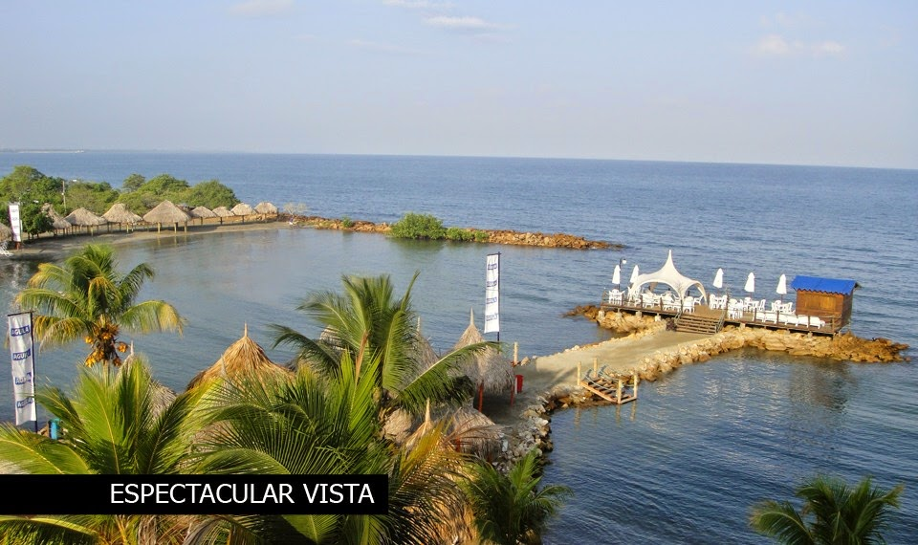

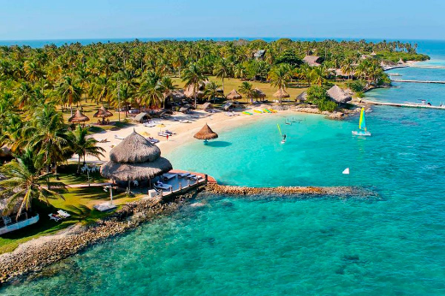

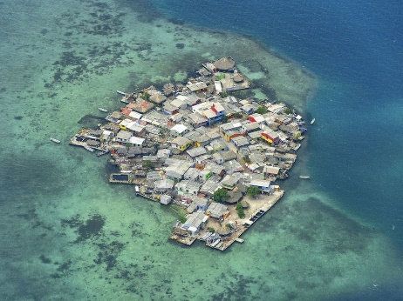

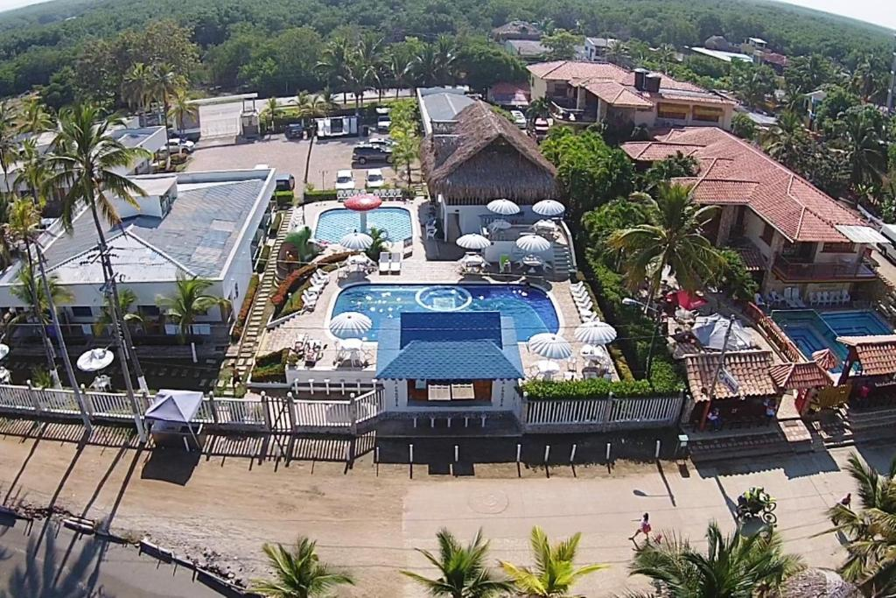

- TENER EN CUENTA: en caso de aceptar la cotización realizar el envío de la siguiente información: nombres completos, tipo de documento, número de identificación, fecha de nacimiento.

Información para transacción:

Luis Alberto Duarte Molina C.C. 79.538.678
Cuenta de ahorros Bancolombia | 38475725821
NEQUI / DAVIPLATA | 311 5815159

Costos paquetes turístico:

- Hotel Fragata

Tipo | N° Pasajero | Valor | Ingresos
Adultos | 10 | 1680000 | 16800000
Extra | 1 | 1800000 | 1800000
Niños | 3 | 60000 | 180000
 |  | Total | 18780000

